Tisztelt EMBK Széchenyi konferencia résztvevők!
A rendelkezésemre álló öt percben csak kérdéseket tudok feltenni. Elsősorban az kormányzati építésügyi háttérintézmény ÉMI vezérigazgató Vida Attila úrnak tenném fel az EMBK és ÉMI XXI. századi Széchenyi reform szellemű együttműködési célú alapkérdésem. De alapkérdésem MFB Új Széchenyi Terv (USZT) energia hitel, gép és jármű lízing és projekt-finanszírozási reform (MFB pénzügyi innovációs) USZT feladatokat is érint.
1./ Lemondjon-e a kormány (2010 júniusában meghirdetett) emblematikus évente 100 ezer lakás és 3 ezer középület energetikai korszerűsítési Új Széchenyi Terv programjáról?
Csak azért mert nincs rá évente 100 milliárd forint a Kormány által eddig preferált KÉK program szerint. Van-e más, például EMBK USZT alternatíva letéve (ÉMI által auditáltan) a Kormány asztalára? Ez csak rajtunk múlik. Feladatunk, hogy EMBK EU AKTÍVHÁZ szekció és fórum cselekvési alternatívát adjunk.
2./A konferencia megnyitó előadóját Vajai Tamást idézném. Ő szintén feltette a kérdést.
Támogathat-e az állam, ha nincs pénze?
Csak pénzzel támogathatja a Kormány EU 2020 évi 100 % épületi zöldenergiás (mint hálózati nullenergiás) ökoszociális piacgazdasági EMBK USZT alternatívát? A válasz reményem szerint NEM. Nem pénz kérünk, csak EMBK EU AKTÍVHÁZ szekció és fórum meghallgatást a témában illetékes zöldgazdaság fejlesztési kormányzati szervektől és háttérintézményektől (ÉMI, MFB).
3./ Tud-e Széchenyi XIX századi magyar reform szelleme segíteni nekünk a XXI. századi magyar reformkorban? Válaszom IGEN. Például a HITEL végszó utolsó bekezdéséből idézném. ….a LEHETŐ JÓT AKAROM ELÉRNI KÖZÉP ÚTON, NEM A KÉPZELT JÓT. Ezen XIX századi Széchenyi szózat csengjen fülünkben a XXI. századi magyar reformkorban is.
4./ Kérdezzük meg eddigi tapasztalat alapján, hogy évente százezer lakás energia-hatékony felújítására évente 100 milliárd forint állami támogatást tervező KÉK program nem-e Széchenyi által említett KÉPZELT JÓ? Van-e másik program? Például Széchenyi szellemű LEHETŐ JÓ energiahatékonysági piaci program is? Válaszom VAN a lakás energiai megtakarításból 6 év alatt lízingelhető ESCO típusú épületenergetikai LEHETŐ JÓ program is.
5./ Széchenyi azt tanítja, A MÚLT ELESETTT HATALMUNKBŐL, A JÖVENDŐNEK URAI VAGYUNK. Széchenyi HITEL utolsó sorát "kizöldítve "EMBK EU AKTÍVHÁZ szekció és fórum mai kollektív tudati reményként így fogalmaznám meg. Sokan azt gondolják a Zöld Magyarország volt, EMBK EU AKTÍVHÁZ szekció és fórum azt szeretné hinni, hogy a Zöld Magyarország lesz.
6./ Megfogalmazható-e EMBK EU AKTÍVHÁZ szekció és fórum Zöld Magyarország Új Széchenyi Terv zöld gazdaságfejlesztési alternatív program az eddigi KÉK program alternatívájaként? A FIDESZ azt mondta 1998-ban a "Nincs más alternatíva" MSZP szlogenre, hogy "Van más alternatíva". Az EMBK merje azt mondani, hogy a kormányzati KÉK program mellett van EMBK program alternatíva is. Az EU Bizottság a 2020 évi zöld gazdaságfejlesztési célok időarányos teljesítés Magyarország Kormányán is számon kéri. A Kormány EU zöldépítés, aktívház, passzívház terén az ÉMI szakmai támogatását igényelheti. Az ÉMI pedig EMBK EU AKTÍVHÁZ energia szekció és fórummal közösen dolgozhat a 2020 évi EU 100 % zöldenergiás (hálózati nullaenergiás) nemzeti normákat. Az MSZ EN 16001 energia menedzsment szabvány (Energy Management System) zöld épületenergetikai célú alkalmazásával.
7./ Zöld Magyarország ökoszociális piaci megoldások a Széchenyi szellemű létező jó középutat jelölik-e a XXI. században? Több előadó is említette, hogy a szociális lakás megoldás ne legyen pejoratív csökkent élettér kifejezés. Miért ne lehetne az ökoszociális piaci lakás a legmagasabb XIX. századi alternatíva? Évente százezer lakás 100 % zöldenergiás ökoszociális piaci alapú önerős hiteles energetikai korszerűsítése biztos, hogy évente 5 millió négyzetméternél több lakást jelentene. EMBK EU AKTÍVHÁZ szekció és fórum mintaprogram ennek tizede, 500 ezer négyzetméter lakás és középület (pl. ökoiskola) minimum. Ez már országos kiemelt EMBK projekt ötlet. Ilyen programok már a Kormány KEOP 7 (2014-2020 közötti energia nagyprojekt) odafigyelési ingerküszöbét is elérik. Táblázatban az EMBK EU AKTÍVHÁZ szekció és fórum keretében megbeszélhető 2011 évi projekt ötlet 5 db ÉMI műszaki és 4 db MFB nyíltvégű pénzügyi lízing követelmény fogalma látható. A konkrét kWh/m² vagy költség százalék értékek, csak norma példák. Konkrét EMBK-ÉMI-MFB közös EU AKTÍVHÁZ fórumon kéne megvitatni.
1 | AKTÍVHÁZ éves áram-fűtés + HMV igény éves 120-160 kWh/m² zöldenergia igény ez 500 ezer négyzetméterre 60-80 GWh/év zöldáram és zöldhő energia nagyprojekt portfólió
2 | AKTÍVHÁZ áramigény az angol fenntartható otthon norma alapján 25-30 kW/m² lehetne. Ez 500 ezer négyzetméterre 12-15 GWh/év zöldáram. Ezt biztosíthatja 12 MW napelem vagy 4 MW fagáz mikro erőmű (pl. 100 db 40 kW áramú fagáz mikro erőmű) projektfinanszírozás
3 | AKTÍVHÁZ fűtési hőigény az angol fenntartható otthon norma alapján 50-90 kWh/m2 EU 2020 évi 100 % zöldenergiás zöldfűtés normák kidolgozása ÉMI-veI közös feladat lehet
4 | AKTÍVHÁZ használati melegvíz hőigény 10-30 kWh/m².  EU 2020 évi 100 % zöldenergiás zöld HMV normák kidolgozása ÉMI-veI közös feladat lehet
5 | AKTÍVHÁZ települési elektromos autó flotta áramigény 10-30 kWh/m².  2020 elektromos autó jövőkép alapján ilyen norma kidolgozása ÉMI- veI közös feladat lehet
6 | AKTÍVHÁZ áramköltsége nulla legyen, sőt a többlet áramért az áramszolgáltató fizet és ezt az MFB figyelembe veheti EMBK Zöld Magyarország projekt portfólió finanszírozásnál
7 | AKTÍVHÁZ értékesíthető CO₂ megtakarítása legalább 5 % MFB energia hitel önerőt adjon. Ezt MFB figyelembe tudja EMBK Zöld Magyarország projekt portfólió finanszírozásnál

8 | AKTÍVHÁZ legalább 40 % primerenergia megtakarítása 20 % MFB energia hitel önerőt adjon. MFB figyelembe veszi EMBK Zöld Magyarország projekt portfólió finanszírozásnál.
9 | AKTÍVHÁZ energia hitel 50 % bérlői költség megtakarításból törleszthető legyen 6 év alatt  MFB figyelembe veszi EMBK Zöld Magyarország projekt portfólió finanszírozásnál

8./ Befejezésül szintén Széchenyi HITEL kérdő gondolatát idézném az egyenes, nyílt beszédről.

Azon egyes személy, ki nem alattomosan cselekszik, hanem egyenes szembe szól, az mi kárt tehet? Ha igaz, amit mond, nem árt, hanem használ. Ha nem, akkor kicsapongó elmefuttatásit elnyomja a valódiság és a közértelem súlya. Én nem gyermekekhez szólok, de férfiakhoz. Ítéljenek. Nem mondom, hogy csalhatatlan vagyok.

Széchenyi szellemű EMBK EU AKTÍVHÁZ szekció és fórum keretében Zöld Magyarország 500 ezer négyzetméter bérlakás és középület 100 % zöldenergia korszerűsítési 2011 minta projekt javaslatom ÉMI és MFB nyílt innovációs (Living Lab) megbeszélési visszajelzése reményében EMBK EU AKTÍVHÁZ szekció és fórum, alapító tagként, maradok tisztelettel

Kiss János Ferenc.
06-30/293-4794.
info@ecoflotta.hu

A konferencián készült képek:

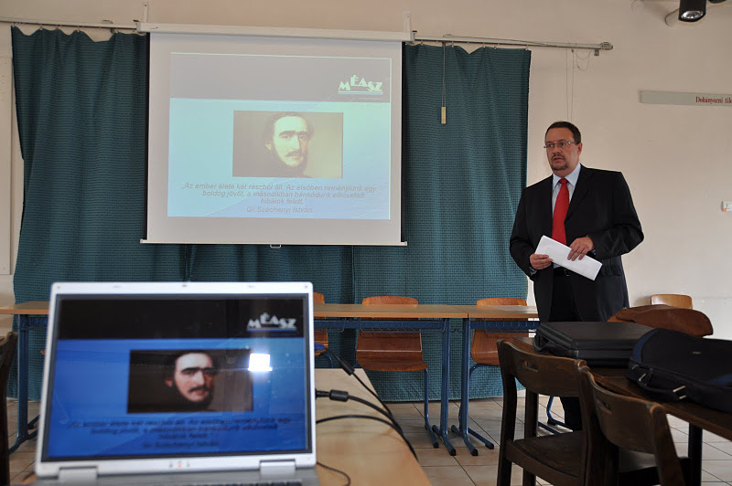

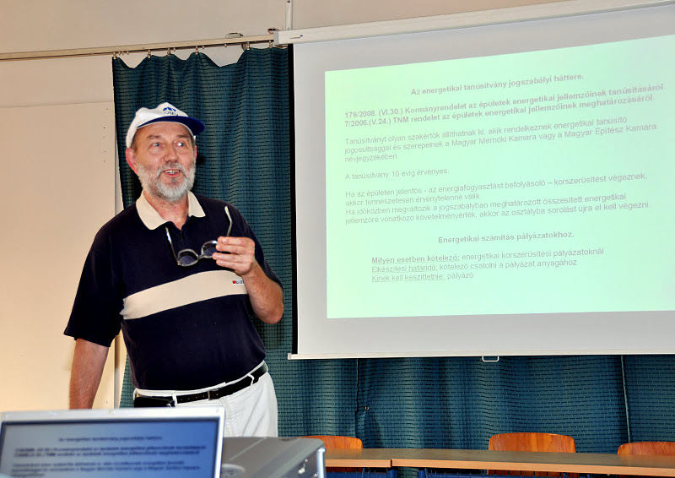

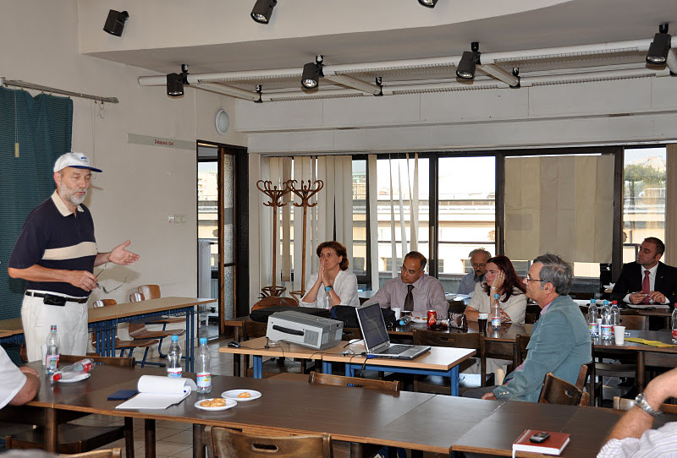

Fotó: Csényi Sándor

